5. ročník - PREZENTIÁDA 2014
soutěž proběhla 15. -16. 4. 2014
V roce 2014 pořádáme již pátý ročník Prezentiády, kterou za první čtyři ročníky prošly stovky školních týmů a více než tisícovka soutěžících.
Mistrovství ČR středních škol v prezentačních dovednostech Prezentiáda je projektem studentského občanského sdružení Student Cyber Games, které se dlouhodobě snaží spojit dva na první pohled nesourodé pojmy – škola a zábava.
Ucelené vystupování a schopnost přesně formulovat svá stanoviska, to jsou hlavní přínosy pro soutěžící Prezentiády. Naší motivací je ve studentech podpořit zdravé sebevědomí, odvahu a jejich vzájemnou spolupráci. Sami vidíme, po absolvování vysokých škol
a začlenění se na trhu práce, jak jsou tyto schopnosti v dnešní době důležité.
Celkem bylo přihlášeno: 232 družstev do nominačního kola a do Krajských kol se probojovalo vždy 12 nejlepších družstev, kde vždy vítěz postoupil do Celorepublikové soutěže, tam se utkalo 16 nejlepších družstev. Celkový počet studentů byl 696.
Naše škola nominovala 3 družstva a všechna se dostala do Krajského kola. Blahopřejeme.
LETOŠNÍ TÉMATA:
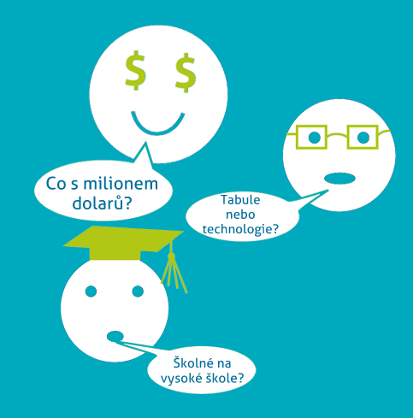
Družstvo s názvem Té-eN-Té
ve složení: Dávid Tomčiak DZ3, Daniel Cucu DS2, Martin Skála DZ2
Jejich téma: Tabule nebo technologie?
Probojovali se do Krajského kola Praha a z počtu 23 družstev skončili na
8.místě
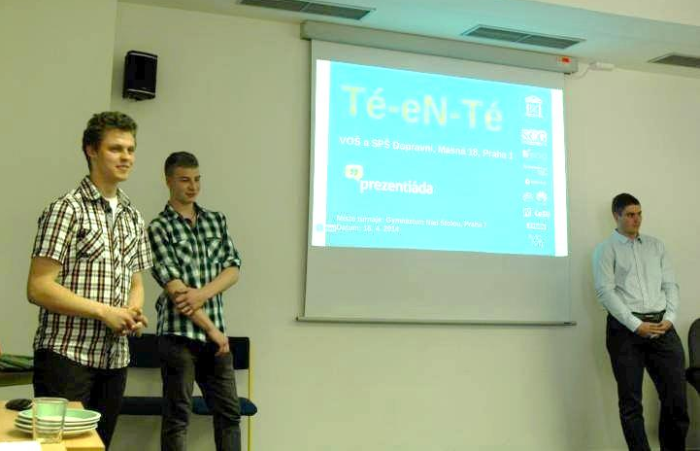

Družstvo s názvem MGŠ
ve složení:
Georgy Gerasimchuk DZ2, Michala Kolářová DS4, Šárka Horáčková DS4
Jejich téma: Co s milionem dolarů?
Probojovali so do Krajského kola - Karlovy Vary a z počtu 13 družstev skončili na
3.místě
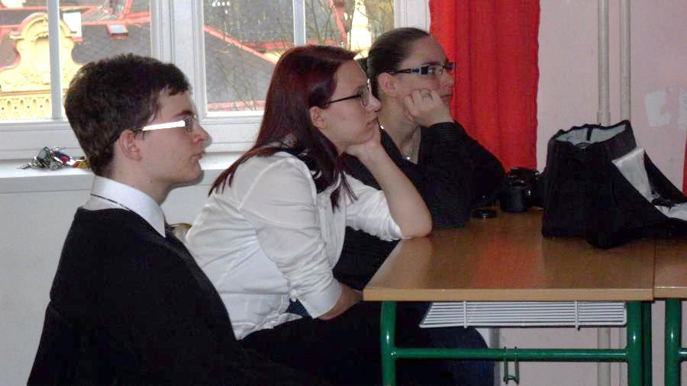
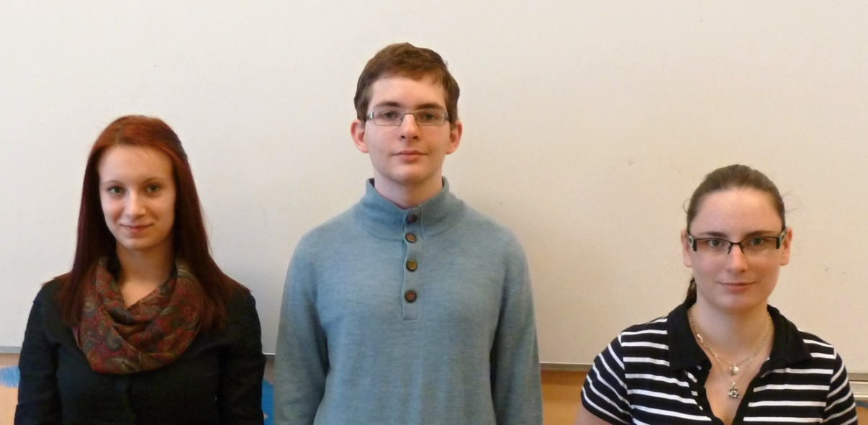
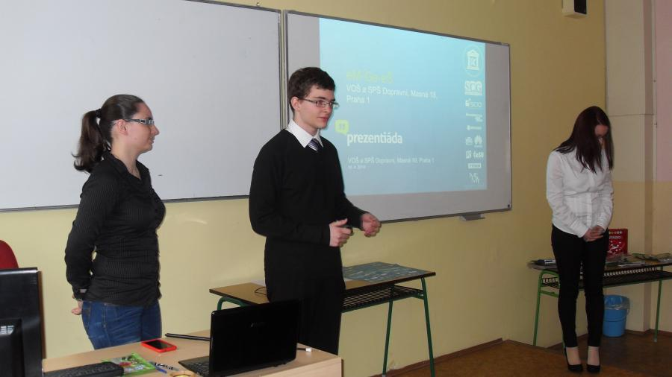

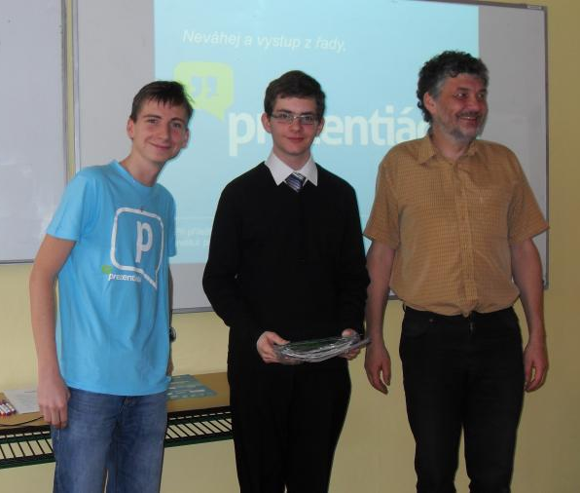

Družstvo s názvem Famiglia di Salieri

ve složení: Tomáš Vobořil DL2, Lukáš Chýlek DL2, Ondřej Pospíchal DL2
Jejich téma: Co s milionem?
Probojovali se do Krajského kola pro Středočeský kraj a z počtu 24 družstev skončili na
5.místě
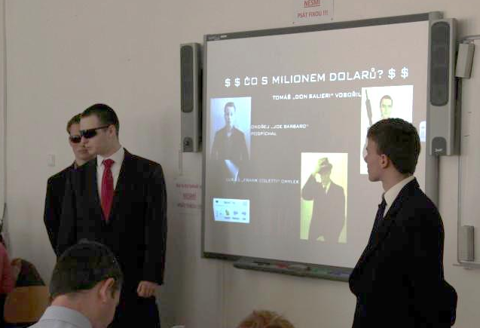
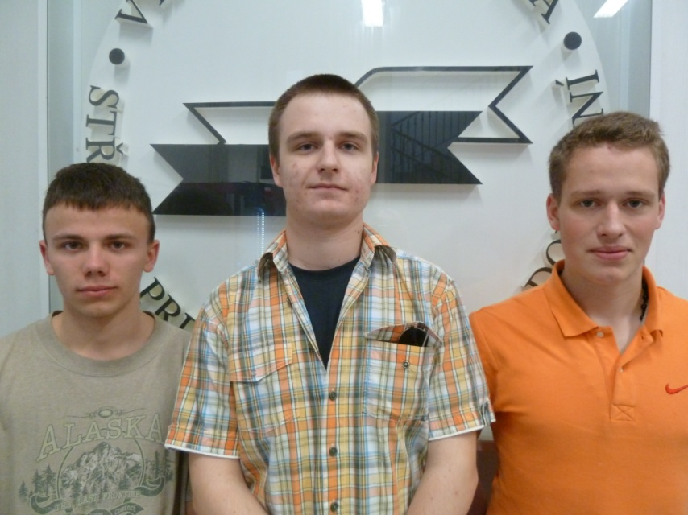
Porota 